СОВЕТ ДЕПУТАТОВ
МУНИЦИПАЛЬНОГО ОБРАЗОВАНИЯ
Запорожское сельское поселение муниципального образования
Приозерский муниципальный район Ленинградской области

РЕШЕНИЕ

от 12 января 2016 года № 58
Об утверждении границ территорий, на которых будут осуществлять свою деятельность Общественные советы, старосты в муниципальном образовании Запорожское сельское поселение муниципального образования Приозерский муниципальный район Ленинградской области

В соответствии с Федеральным законом от 06 октября 2003 г. № 131-ФЗ «Об общих принципах организации местного самоуправления в Российской Федерации», законом Ленинградской области от 14 декабря 2012 года № 95-оз «О содействии развитию на части территорий муниципальных образований Ленинградской области иных форм местного самоуправления», Уставом муниципального образования Запорожское сельское поселение муниципального образования Приозерский муниципальный район Ленинградской области, на основании заявлений инициативных групп жителей пос. Пески и дер. Замостье от 29.12.2015 года Совет депутатов РЕШИЛ:

1. Утвердить границы территорий пос. Пески и дер. Замостье в соответствии с графическим изображением территориальных границ данных населённых пунктов, на которых будут работать Старосты (Приложения № 1, № 2).
2. Настоящее решение подлежит опубликованию в средствах массовой информации и на официальном сайте в сети Интернет муниципального образования Запорожское сельское поселение
3. Решение вступает в силу со дня его подписания.
4. Контроль за исполнением решения возложить на постоянную комиссию по местному самоуправлению, законности, правопорядку и социальным вопросам» (председатель Т.Н. Костусева)

Глава муниципального образования А.Н. Чистяков

Исп.: Е. Сладкова; 8(81379)66-331
Разослано: дело-2, редакция-1, Адм.-1; прокуратура-1
ПРИЛОЖЕНИЕ №1
к решению Совета депутатов муниципального образования Запорожское сельское поселение муниципального образования Приозерский муниципальный район Ленинградской области от 12.01.2016г. № 58

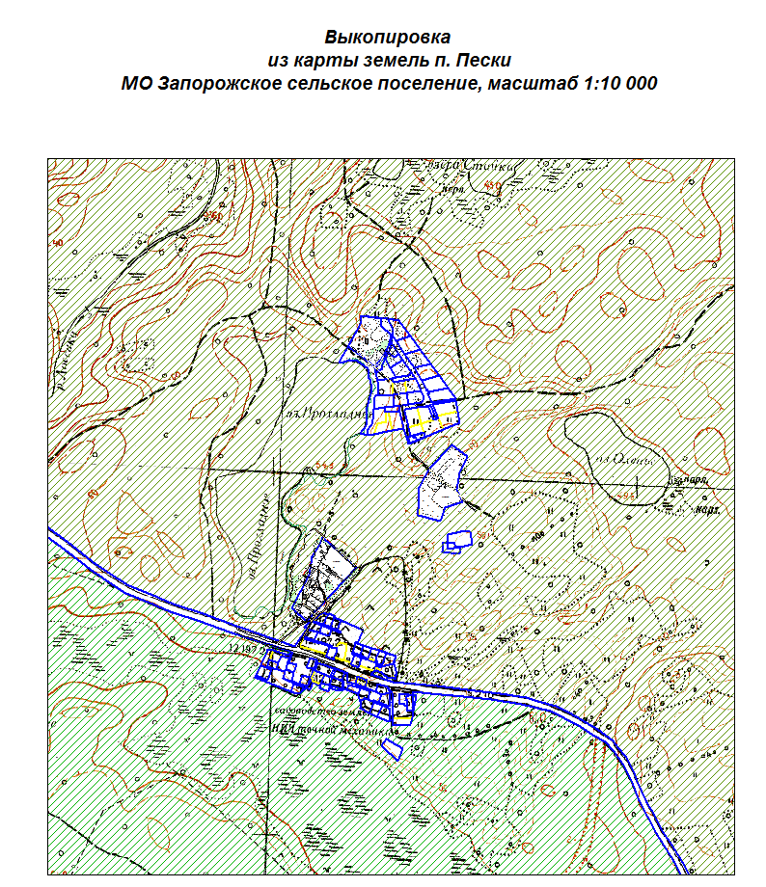

ПРИЛОЖЕНИЕ №2
к решению Совета депутатов муниципального образования Запорожское сельское поселение муниципального образования Приозерский муниципальный район Ленинградской области от 12.01.2016г. № 58

Выкопировка
из карты земель д. Замостье
МО Запорожское сельское поселение
Ул. Тихая, пер. Дачный

